|  |  |  |
| --- | --- | --- |
|  | **ISTITUTO DI ISTRUZIONE SECONDARIA “DANIELE CRESPI”**  ***Liceo Internazionale Classico e Linguistico VAPC02701R***  ***Liceo delle Scienze Umane VAPM027011***  Via G. Carducci 4 – 21052 BUSTO ARSIZIO (VA)  [**www.liceocrespi.it**](http://www.liceocrespi.it/)**-*Tel. 0331 633256 - Fax 0331 674770 - E-mail:*** [***lccrespi@tin.it***](mailto:lccrespi@tin.it)  C.F. 81009350125 – Cod.Min. VAIS02700D | **CertINT® 2012** |

Circ. 193 Busto Arsizio, li 19/11/2013

WEB

Ai Sigg.Genitori

Sigg. Studenti – Sigg. Docenti

Classe 4 AL

**Oggetto: Stage Linguistico – settimana di studio a Cannes**

Gentili Genitori**,**

L’Istituto “ D. Crespi” organizza uno stage all’estero per migliorare la conoscenza e le competenze nella lingua francese , promuovendo una settimana di studio a Cannes presso la Ecole Superieure de Francais Langue Etrangere –Pierre Overall 8 33, Chemin des Fades – Cannes – Rocheville).

**Il periodo dello stage** (7 gg. /6 notti) può essere dal 22 al 28 febbraio oppure dal 29 marzo al 4 aprile 2014; **La quotazione** è di Euro 390,00 è comprensiva del contributo di accompagnamento come da Delibera del Consiglio di Istituto ed è stata calcolata su n. 27 partecipanti. La quotazione comprende:

**Alloggio** in famiglia con pensione completa, 2 alunne per famiglia; **Corso** di 20 lezioni di 45 minuti l’una in 5 giorni con insegnanti madrelingua diplomati FLE e rilascio di certificati personalizzati alla fine del corso; la scuola di Cannes è facilmente raggiungibile con i mezzi pubblici. **Trasferimento** dal luogo di arrivo alla famiglia a/r; **Alloggio per docenti**: alloggio in privato, camera singola, mezza pensione.

**Non sono compresi** nella quotazione il viaggio e le escursioni pomeridiane a Nizza, Antibes, Grasse, St Paul. **Il costo del viaggio** in bus privato Busto Arsizio- Cannes a/r oppure in treno è **Euro 80,00**; la visita a Nizza con entrata al Museo Matisse o Chagall costa Euro 11,00 ; la visita alla Profumeria Fragonard di Grasse Euro 3,00; la visita di Grasse e St. Paul Euro 18,00; la visita di Antibes con entrata al Museo Picasso Euro 3,00.

L’acconto di Euro 100,00 deve essere versato tramite BONIFICO POSTALE a favore del Liceo Classico ” D. Crespi”. Il codice IBAN del Liceo è il seguente:

**Cod. IBAN: IT 26 I 07601 10800 000017795212**

**Sulle ricevute del bonifico indicare “ Stage a Cannes 2014”, nome dell’alunna e classe.** Consegnare copia della ricevuta del versamento acconto e conferma in segreteria didattica ( Sign.ra Pierangela Testa). Seguiranno indicazioni , con una successiva circolare, sulla quota restante da versare.

Il Dirigente Scolastico

Prof.ssa Cristina Boracchi

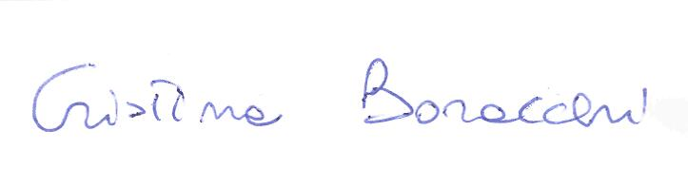

…………………………………………………………………………………………..

**CONFERMA STAGE CANNES - aprile 2014 adesione quota**

Si prega di restituire firmato da un genitore in segreteria didattica ( Sig.ra Pierangela Testa) **il 25 novembre 2013**

Io sottoscritto /a …………………………………………………………………………………………..

genitore dell’alunna…………………………………………………. Classe 4 AL

permetto che mia figlia aderisca alla settimana di studio in Francia- Cannes SI NO

e mi impegno a versare l’acconto entro i tempi sopra indicati ed a versare successivamente la quota rimanente.

Firma ………………………………………………. Data ……………………………………………